МИНИСТЕРСТВО НАУКИ И ВЫСШЕГО ОБРАЗОВАНИЯ РОССИЙСКОЙ ФЕДЕРАЦИИ
ФЕДЕРАЛЬНОЕ ГОСУДАРСТВЕННОЕ БЮДЖЕТНОЕ
ОБРАЗОВАТЕЛЬНОЕ УЧРЕЖДЕНИЕ ВЫСШЕГО ОБРАЗОВАНИЯ
«ТЮМЕНСКИЙ ИНДУСТРИАЛЬНЫЙ УНИВЕРСИТЕТ»
НОЯБРЬСКИЙ ИНСТИТУТ НЕФТИ И ГАЗА
(Филиал ТИУ в г. Ноябрьске)

УПРАВЛЕНИЕ ТЕХНОЛОГИЧЕСКИМ ПРОЦЕССОМ ПО ПЕРЕКАЧКЕ НЕФТИ

Методические указания к практическим занятиям
по междисциплинарному курсу

«Управление технологическим процессом по перекачке нефти»
для обучающихся по специальности
21.02.01 Разработка и эксплуатация нефтяных и газовых месторождений

Составитель Мусабирова Э.И.

г. Ноябрьск, 2025 г.

Практическое занятие № 1

Тема: Изучение понятий: пластовое давление, пластовая температура, температурный градиент, газовый фактор.

Цели: Изучить теоретический материал, произвести расчеты

Средства обучения: учебные пособия, схемы, таблицы, опорный конспект, презентации.

Основные термины и понятия:

Движение подземных вод и пластовых флюидов.
Приток жидкости и газа к скважинам
Кинетические энергии движения нефти и газа значительно меньше, чем кинетические энергии движения подземных вод. Кинетические энергии движения подземных вод рассчитывают по классическим формулам, а начальные кинетические энергии нефти и газа в ловушках принимают равными нулю.
При эксплуатации скважины движение пластовой жидкости осуществляется толщине Приток жидкости в скважины происходит под действием разницы между пластовым давлением и давлением на забое скважины. Разность между пластовым давлением и забойным давлением называется депрессией на пласт.∆Р = Рпл − Рзаб , Так как движение жидкости в пласте происходит с весьма малыми скоростями, то оно подчиняется линейному закону фильтрации – закону Дарси. При постоянной толщине пласта и открытом забое скважины жидкость движется к забою по радиально сходящимся направлениям. В таком случае говорят о плоскорадиальной форме потока. Если скважина достаточно продолжительно работает при постоянном забойном давлении, то скорость фильтрации и давление во всех точках пласта перестает изменяться во времени и поток является установившимся.
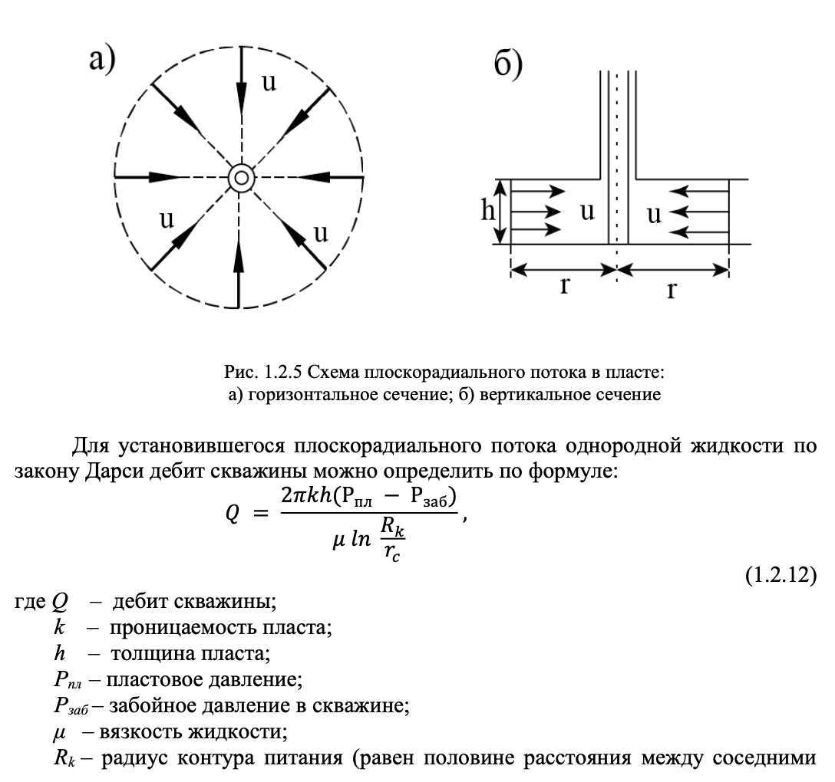
скважинами);
rc – радиус скважины.
Анализ приведенной формулы показывает, что на дебит скважины влияют:
1) проницаемость пласта – чем она больше, тем выше дебит скважины;
2) толщина пласта – чем она больше, тем выше дебит скважины;
3) депрессия на пласт – чем она больше, тем выше дебит скважины;
4) вязкость жидкости – чем она больше, тем ниже дебит скважины;
5) отношение радиуса контура питания к радиусу скважины – чем больше это отношение, тем выше дебит скважины

Давление, под воздействием которого находятся жидкости и газы в продуктивных пластах, называют пластовым.

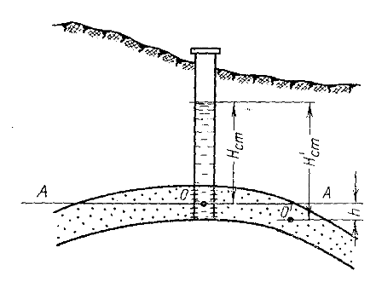
Рисунок 1.2– Определение понятий: пластовое давление, статический уровень

Рассмотрим пласт-коллектор, насыщенный водой. Если такой пласт вскрыть скважиной, то в нее будет поступать пластовая вода. При этом возможны два случая: 1) вода будет переливать через устье скважины, 2) уровень воды, поднявшись на некоторую высоту, установится на высоте Н_{ст} от середины пласта (эту высоту называют статическим уровнем). Во втором случае давление воды в пласте уравновешивается давлением столба воды в скважине, которое, как известно из физики, прямо пропорционально высоте столба Н_{ст} и плотности ρ_{в} воды:
Р= СН_{ст}ρg (1.1)

где р- давление; g - ускорение свободного падения; С - коэффициент пропорциональности, значение которого зависит от выбора размерностей величин р, Н_{ст} ρ и g .
Если Н_{ст} измерять в метрах, р - в Па, ρ - в кг/м³, а g - в м/с² то С= 1. Тогда можно записать

Р= Нρg (1.2)

Если условиться давление измерять в МПа, а плотность жидкости в т/м³, то, учитывая, что ускорение свободного падения - величина практически постоянная ( 9,81 м/с²) можно вместо формулы (1.2) написать

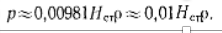 (1.3)

Формулой (1.3) обычно пользуются на практике.
По формулам (1.2) или (1.3) определяется давление в точке О, но поскольку движение жидкости в пласте отсутствует (уровень в скважине неподвижен), то в пласте отсутствует перепад давления, и поэтому во всех точках пласта, лежащих на горизонтальной плоскости АОА, давление будет таким же, как и в точке О. В точке О’ (и на всей горизонтальной плоскости, которой она принадлежит) пластовое давление р больше, чем в точке О (поскольку Н’_{ст} >Н_{ст}
Разница давлений в точках О’ и О составляет
где
Отсюда
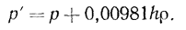 (1.4)

Если бы точка О’ находилась выше точки О, то в формуле (1.4) следовало бы перед вторым членом поставить знак минус:

(1.5)

Формула (1.4) позволяет рассчитать давление в любой точке пласта по известному давлению в другой точке и расстоянию по вертикали между этими точками. Эту формулу обычно используют для нахождения величины так называемого приведенного пластового давления. Приведенным давлением называется давление жидкости (или газа) в точках, расположенных на какой-либо заранее выбранной горизонтальной плоскости, например плоскости ВНК. Эта плоскость называется плоскостью приведения.
Пример. Пусть имеется нефтяная залежь, гипсометрическая отметка ВНКК которой равна–1250 м. давление замерено в точках А (скв. 1), В (скв. 2) и С (скв. З) соответственно на глубинах: L_{А}= 1756м, L_{В}=1451м и L_{С}=I5З5 м. Результаты замеров давлений: р_{А}=17,9 МПа; р_{в} = 16,5 МПа; р_{с} = 17,2 МПа. Плотность нефти в пластовых условиях: Рн= 0,76 т/м³ воды ρ_{в} = 1,1 т/м³ Известны альтитуды скважин: Аl₁ = 427 м; А1₂=272 м; А1₃=276 м.
Требуется определить давления Рвнк в скважинах 1, 2 и 3, приведенных к отметке ВНК (–1250 м).

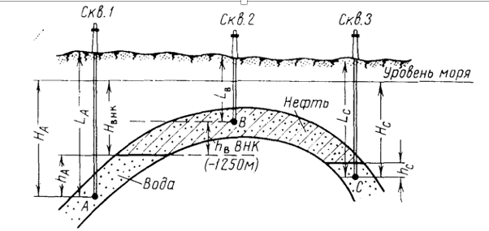
Рисунок 1.3– Расчет приведенных давлений

Решение. 1. Определим р_{внк} по замеру давления в точке А. для этого можно воспользоваться формулой, но предварительно нужно найти h_{А} (разницу между отметками точки А и ВНК).
Гипсометрическая отметка точки А в соответствии с формулой (1.1) будет равна Н_{А}=LА-Аl₁=I756-427м=1329 м.
далее из рисунка видно, что h_{А}=Н_{А}-Н_{внк}=1329-I250=79 м.
Замечая, что в интервале между точкой А и ВНК пласт насыщен водой (ρ=1,1) по формуле (1.5) определяем р_{внк}.
p_{ВНК}=p_{А}-0,00981h_{A} ρ_{в}=17,9-0,00981.79.1,1 = 17,05 МПа.
2.Определим Р_{внк} по замеру давления в точке В. Рассуждая аналогично, найдем Н_{в} =L_{Б}-Al₂=1451-272= 1179 м. Тогда h_{в} =Н_{внк}-Н_{в} = =1250-1179=71м. По формуле (1.35) получим (замечая, что между точкой Б и ВНК пласт насыщен нефтью):
р_{ВНK} =p_{в}+0,00981h_{в}ρ_{н}=16,5+000981.71.0,76=17,03 МПа.
3.Аналогично определим рвнк по замеру давления в точке С:
Нс= L_{c}-А1₃= 1535–267=1268 м,
h_{с}= 1268-1250=18м,
Р_{внк}= 17,2-0,00981.18. 1,1=17,01 МПа.
Таким образом, значения рассчитанных приведенных давлений по всем трем точкам совпали достаточно точно. Определим средне арифметическое значение р_{внк}:
Рвнк = (17,05 + 17,03 + 17,01)/З = 17,03 МПа.
Тот факт, что рассчитанное по замерам на разных глубинах приведенное давление оказалось практически одинаковым, говорит об отсутствии движения жидкости в пласте (залежь не разрабатывается). Если бы приведенные давления в разных точках плоскости приведения оказались различными, то это означало бы, что в пласте происходит движение жидкости. Несколько забегая вперед, отметим здесь, что жидкость в пласте всегда движется из областей с более высоким приведенным давлением в области с пониженным приведенным давлением.
Давление в продуктивном пласте до начала его разработки, приведенное к определенной отметке (ВНК, ГНК), называют начальным пластовым давлением. Это очень важная величина, которая в обязательном порядке определяется для каждой залежи.
Многочисленными исследованиями в СССР и за рубежом установлено, что начальное давление подавляющего большинства пластов зависит от их глубины и приближенно может быть оценено по формуле

Р_{нач}= L/100 (1.6)

где Р_{нач} начальное пластовое давление, МПа; L- глубина точки пласта, в которой определяется давление, м.
Однако соотношение (1.6) можно использовать лишь для ориентировочной оценки пластового давления. На практике же его необходимо измерять непосредственно и притом с высокой точностью.
Пласты, для которых приближенно соблюдается равенство (1.6) или, другими словами, пласты, давление в которых приближенно равно гидростатическому, называют пластами с нормальным давлением. Такие пласты так или иначе связаны с поверхностью земли. Места выходов пласта на дневную поверхность называют областям питания, так как именно здесь в них попадают поверхностные воды. Однако существуют пласты и с аномальным (обычно превышающим гидростатическое) давлением. Такие пласты не связаны или очень слабо связаны с дневной поверхностью и чаще всего встречаются в складчатых районах. В СССР пласты с аномально высоким давлением встречаются в Азербайджане, Туркмении, Западной Сибири и других районах.

Задания для выполнения работы:
Определить изменения давления в пласте при упругом режиме
Перечень вопросов, выносимых на обсуждение:
Пластовое давление. Пласт-коллектор. Статический уровень. Гипсометрическая отметка. Давление в продуктивном пласте. Начальное пластовое давление.
Средства обучения / Перечень оборудования, используемого при выполнении работы:
Опорный конспект, справочная и рекомендованная учебно-методическая литература / Бумага стандартного формата А4, карандаш, ручка, линейка, калькулятор.
Рекомендации по выполнению работы:
- Изучить теоретический материал по теме занятия.
- Изучение схемы к определению понятий: пластовое давление, статический уровень, приведенное давление
- Изучение схемы к примеру расчета приведенных давлений
- Сделать выводы.
Контрольные вопросы:
1. Как определяют пластовое давление?
2. Какие специальные показатели введены для характеристики свойств нефти в пластовых условиях?

Практическое занятие №2

Тема: Определение предполагаемого дебита в пластовых условиях
Цель занятия: Изучение процесса определения дебита
Основные теоретические положения:
Любую несовершенную скважину с дебитом, работающую при перепаде давления (p₁–p_{с}), мысленно можно заменить эквивалентной совершенной скважиной , имеющей тот же дебит и тот же перепад, но другой радиус. Этот радиус эквивалентной скважины и называется приведенным.
Давление на стенке скважины p_{с} есть не что иной как забойное давление (p_{с}–p_{заб}), которое можно непосредственно измерить. Давление p₁ может относиться к произвольному круговому контуру в пласте, оно зависит от радиуса этого контура (R₁)
При работе системы скважин давление в пласте распределяется таким образом, что его значение минимальны в местах расположения забоев скважин и максимальны примерно в средних точках промежутков между соседними скважинами. После остановки одной из скважин давление на забое будет возрастать и со временем приблизится к пластовому (p_{пл}), близкому по значению давлению в точках максимума. Таким образом, если принять радиус кругового контура равным половине среднего расстояния между скважиной и соседними (R₁=Ó_{ср}), то к этому контуру можно отнести давление p_{пл}, которое измеряется на забое скважины после ее остановки. Учитывая эти соображения, формулу Дюпюи можно записать следующем виде

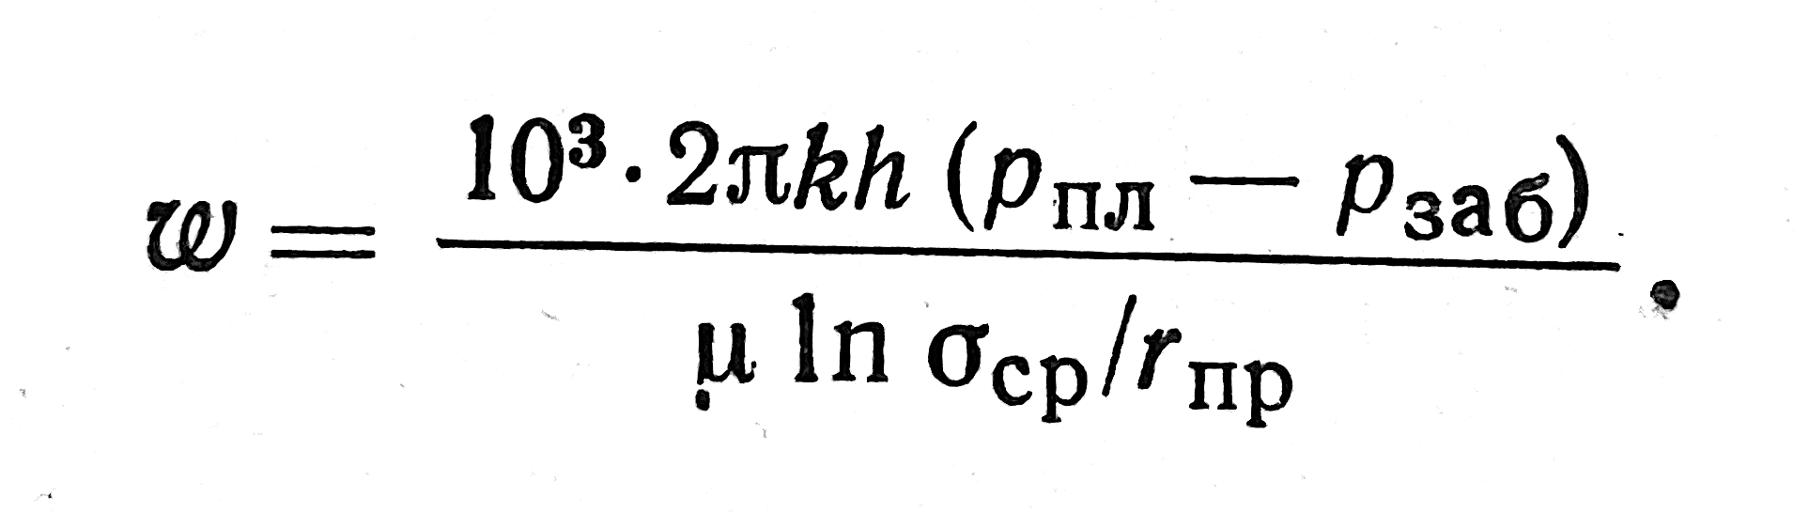 (1.7)

Задания для выполнения практического занятия:
Определить предполагаемый объёмный дебит в пластовых условиях бурящейся нефтяной скважины при забойном давлении 17,0 Мпа, если известно, что:
- Ее забой будет располагаться в среднем на расстоянии 500 м от забоев окружающих соседних скважин (2Ó_{ср}= 500 м);
- При существующем методе вскрытия пласта приведенный радиус r_{пр} составляет 10 см (0,1);
- Пластовое давление p_{пл} в точке вскрытия пласта составляет 18,7 Мпа;
- Толщина пласта равна 9 м;
- Проницаемость пласта для нефти k= 0,8 мкм²;
- Вязкость нефти в пластовых условиях µ= 3,4 мПа·с

Порядок вычислений:
Для решения задачи воспользуйтесь формулой Дюпюи, приведя предварительно Ó_{с} и h к соответствующим размерностям (2 Ó_{ср}=500 м= 50000 см; Ó_{ср}=25000 см; h= 9м= 900 см)

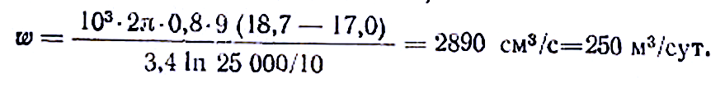
Исходные данные

Вариант 1
- Дебит в пластовых условиях бурящейся нефтяной скважины при забойном давлении 16,0 Мпа, если известно, что:
- Ее забой будет располагаться в среднем на расстоянии 560 м от забоев окружающих соседних скважин (2Ó_{ср}= 560м);
- При существующем методе вскрытия пласта приведенный радиус r_{пр} составляет 10 см (0,1);
- Пластовое давление p_{пл} в точке вскрытия пласта составляет 18,7 Мпа;
- Толщина пласта равна 8 м;
- Проницаемость пласта для нефти k= 0,8 мкм²;
- Вязкость нефти в пластовых условиях µ= 3,4 мПа·с

Вариант 2
- Дебит в пластовых условиях бурящейся нефтяной скважины при забойном давлении 16,5 Мпа, если известно, что:
- Ее забой будет располагаться в среднем на расстоянии 580 м от забоев окружающих соседних скважин (2Ó_{ср}= 580м);
- При существующем методе вскрытия пласта приведенный радиус r_{пр} составляет 10 см (0,1);
- Пластовое давление p_{пл} в точке вскрытия пласта составляет 18,7 Мпа;
- Толщина пласта равна 10 м;
- Проницаемость пласта для нефти k= 0,8 мкм²;
- Вязкость нефти в пластовых условиях µ= 3,4 мПа·с

Вариант 3
- Дебит в пластовых условиях бурящейся нефтяной скважины при забойном давлении 16,5 Мпа, если известно, что:
- Ее забой будет располагаться в среднем на расстоянии 540 м от забоев окружающих соседних скважин (2Ó_{ср}= 540м);
- При существующем методе вскрытия пласта приведенный радиус r_{пр} составляет 10 см (0,1);
- Пластовое давление p_{пл} в точке вскрытия пласта составляет 18,7 Мпа;
- Толщина пласта равна 7 м;
- Проницаемость пласта для нефти k= 0,8 мкм²;
- Вязкость нефти в пластовых условиях µ= 3,4 мПа·с

Вариант 4
- Дебит в пластовых условиях бурящейся нефтяной скважины при забойном давлении 16,5 Мпа, если известно, что:
- Ее забой будет располагаться в среднем на расстоянии 690 м от забоев окружающих соседних скважин (2Ó_{ср}= 690 м);
- При существующем методе вскрытия пласта приведенный радиус r_{пр} составляет 10 см (0,1);
- Пластовое давление p_{пл} в точке вскрытия пласта составляет 18,7 Мпа;
- Толщина пласта равна 8 м;
- Проницаемость пласта для нефти k= 0,8 мкм²;
- Вязкость нефти в пластовых условиях µ= 3,4 мПа·с

Вариант 5
- Дебит в пластовых условиях бурящейся нефтяной скважины при забойном давлении 16,5 Мпа, если известно, что:
- Ее забой будет располагаться в среднем на расстоянии 700 м от забоев окружающих соседних скважин (2Ó_{ср}= 700м);
- При существующем методе вскрытия пласта приведенный радиус r_{пр} составляет 10 см (0,1);
- Пластовое давление p_{пл} в точке вскрытия пласта составляет 18,7 Мпа;
- Толщина пласта равна 7 м;
- Проницаемость пласта для нефти k= 0,8 мкм²;
- Вязкость нефти в пластовых условиях µ= 3,4 мПа·с
Перечень вопросов, выносимых на обсуждение:
Дебит жидкости. Формула Дюпюи. Совершенство скважин. Несовершенные скважины.
Средства обучения / Перечень оборудования, используемого при выполнении работы:
Опорный конспект, справочная и рекомендованная учебно-методическая литература / Бумага стандартного формата А4, карандаш, ручка, линейка, калькулятор.
Рекомендации по выполнению работы:
Для выполнения работы рекомендуется следующая последовательность действий:
- изучить теоретический материал;
- выполнить расчетную часть;
- прописать выводы о проделанной работе.

Практическое занятие №3

Тема: Расчет технологических режимов эксплуатация фонтанных скважин
Для расчета промысловых газожидкостных подъемников используют аналитический метод академика А. П. Крылова, и графоаналитический метод, в основу которого положены кривые изменения давления вдоль колонны НКТ Р = f (H). Название методов несколько условно, так как раньше для решения многих задач с применением формул А. П. Крылова пользовались графиками, а в настоящее время для промысловых расчетов широко используются ЭВМ, и кривые P = f (H), рассчитываемые по той или иной методике, вводятся в машину аналитически и в виде табличных данных, так же как и характеристики пласта и скважин. И машина дает уже готовые рекомендации по выбору оборудования и режима работы скважин.
Рассчитать газожидкостной подъемник, это значит выбрать его диаметр, длину и оптимальный режим работы, соответствующий условиям в скважине.
При выборе оборудования и режима работы скважин при газлифтной и фонтанной эксплуатации исходят из разных принципов. При расчете газлифтного подъемника основным условием является минимум удельного расхода газа или энергии, затрачиваемой на его компремирование. Расчеты фонтанного подъемника базируются на минимуме среднего градиента давления вдоль колонны НКТ, т. е. перепад давления на длине НКТ должен быть минимальным, что равносильно минимуму забойного давления при заданном устьевом, а следовательно максимальному отбору из скважины.
Условия фонтанирования скважин. Минимальное забойное давление фонтанирования
Условия фонтанирования определяются соотношением между эффективным газовым фактором смеси, поступающей из пласта, и удельным расходом газа, необходимым для работы газожидкостного подъемника.
За эффективный газовый фактор Гэф принимают средний объем свободного газа на участке НКТ, где движется газожидкостная смесь, приходящийся на единицу массы жидкости.
Удельный расход газа Rопт определяют при оптимальном режиме работы подъемника.
Для фонтанирования скважины необходимо, чтобы эффективный газовый фактор был больше или, по крайней мере, равен удельному расходу газа при работе подъемника на оптимальном режиме

(1.8)

Неравенство (1) позволяет определить наиболее благоприятные, необходимые условия фонтанирования скважины, которые на практике могут оказаться недостаточными.
Исходя из определения, эффективный газовый фактор рассчитывают по формуле

, (1.9)
где, Vгв (Pб) и Vгв (Pу) - объемы свободного газа, приходящиеся на единицу массы жидкости соответственно при давлении у башмака и на устье подъемника, а nв - массовая обводненность.
При содержании азота в попутном газе менее 5% для определения эффективного газового фактора можно использовать средний коэффициент растворимости газа в нефти. При молярной доле азота в газе более 5% для определения объема выделившегося газа при том или ином давлении пользуются более сложными эмпирическими зависимостями. Тогда, если забойное давление Рзаб меньше давления насыщения Рнас, условие фонтанирования будет следующее:

, (1.10)

где, Г - газовый фактор, м3/т; α - коэффициент растворимости газа в нефти, Па-1; ρн и ρж - плотность нефти и жидкости, кг/м3, d - внутренний диаметр фонтанных труб, мм; Pу - устьевое противодавление, Па; H - длина колонны НКТ, м. Колонну НКТ обычно спускают до верхних отверстий перфорации, поэтому давление у башмака равно забойному.
Если Рзаб > Рнас, то условие фонтанирования следующее:

, (1.11)

где Н - длина подъемника, т.е. расстояние от устья до сечения, у которого давление равно давлению насыщения. Пренебрегая трением в области однофазного потока получим

, (51.12

где, L - глубина скважины.
При условии Рзаб>Рнас по мере уменьшения забойного давления длина подъемника Н будет увеличиваться, как следует из соотношения (5). Минимальному забойному давлению фонтанирования отвечает максимальная длина подъемника H, определяемая из (4) при решении его как равенства для условий конца фонтанирования. Эффективный газовый фактор тогда не зависит от величины забойного давления. Решая (4) при граничном условии относительно Н, получим

(1.13)
где,
,
здесь ρж - средняя плотность жидкости на длине газожидкостного подъемника.
Так как продукция скважины в большинстве случаев обводнена, то для приближенного учета относительного движения воды и нефти при определении плотности жидкости используем массовую обводненность продукции, поэтому

(1.14)

где, в свою очередь, средняя плотность нефти определяется как

(1.15)

Минимальное забойное давление фонтанирования после расчета величины Нmax по формуле (6) определяется из (5) в виде

(1.16)

Входящая в соотношение (9) плотность жидкости вблизи забоя рассчитывается по следующей формуле

(1.17)

Необходимая для расчетов величина коэффициента растворимости газа в нефти оценивается, исходя из заданных технологических параметров, по соотношению
. (1.18)

где, Г - газовый фактор, м3/т; ρнд - плотность нефти, кг/м3; Pнас - давление насыщения, МПа.

Пример расчета минимального забойного давления фонтанирования
Задача 1
Определить минимальное забойное давление фонтанирования для следующих условий: глубина скважины 2050 м; внутренний диаметр НКТ 62 мм; противодавление на устье 0,7 МПа; давление насыщения 9,64 МПа; газовый фактор 84,4 м3/т; плотность пластовой нефти ρн пл = 780 кг/м3; плотность дегазированной нефти ρнд = 848 кг/м3; обводненность продукции nв = 32%; плотность пластовой воды ρв = 1140 кг/м3; азот в попутном газе отсутствует.
Примечание. При решении задачи использовать условие фонтанирования (4).
Решение
1. Определим коэффициент растворимости по (11)
.
2. При расчетах используем неравенство (4). Определим эффективный газовый фактор
3. Длина газожидкостного подъемника определяется выражением (5). Оценим среднюю плотность нефти по соотношению (8)
4. Далее рассчитаем среднюю плотность жидкости на длине газожидкостного подъемника, используя массовую обводненность продукции по формуле (7)
5. Определяем вспомогательную величину h, входящую в (6)
6. По формуле (6) находим максимальную длину газожидкостного подъемника
7. Далее рассчитаем плотность жидкости по формуле (10)
8. Минимальное забойной давление фонтанирования найдем по (9)
В данных условиях скважины, оборудованные НКТ с внутренним диаметром 62 мм и обводненные на 32 %, прекратят фонтанирование при снижении забойного давления до 15 МПа и менее.

Контрольные вопросы по практическому занятию
- Какое условие должно выполняться, чтобы скважина могла фонтанировать?
- Какие технологические параметры пластовой смеси и скважины необходимо знать, чтобы определить минимальное забойное давление фонтанирования?
- В чем принципиальное отличие при выборе режима работы газожидкостного подъемника для газлифтной и фонтанной скважины?

